
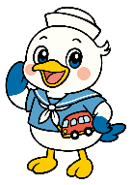
NEWS RELEASE
令和８年８月７日 １４：００資料配布
国土交通省 神戸運輸監理部
香住海上保安署同時発表
こうべぇ
但馬地区漁船員の災害防止と健康確保に向けて
但馬地区の漁船に訪船して安全点検を実施します
～その一歩 見守る家族 待つ笑顔～

神戸運輸監理部は８月２０日から２１日にかけて、但馬地区の底曳き網漁解禁を前に、漁船を対象とした訪船安全点検を実施します。

本点検は、「船員災害防止活動の促進に関する法律」に基づき国土交通省が毎年策定する「船員災害防止実施計画」において９月に実施することとしている、「船員労働安全衛生月間」^{（注）}の一環として、香住海上保安署と連携して実施します。
（注）「船員労働安全衛生月間」は、９月の１か月間、船舶所有者や船員、関係団体や行政機関等の海事関係者が主体的
かつ一体となって、船員の災害・疾病の防止活動に取り組むものです。

＜重点的に確認する事項＞
■ 救命設備の点検・整備状況 ■ 作業用救命衣の着用状況 ■ 熱中症対策の実施状況

※特に、昨年１２月に発生した海中転落・行方不明事案において、当該者が作業用救命衣を着用していなかったことを踏まえ、今回の点検では作業用救命衣の着用徹底を呼びかけます。

＜訪船安全点検実施スケジュール＞
日 時 | 場 所
８月２０日（木）１４：００～  １３：００～但馬県民局但馬水産事務所で活動員総会を実施後、訪船点検を行います。  このため、開始時間を変更する場合があります。 | 香住港（但馬漁業協同組合 香住支所）  浜坂港（浜坂漁業協同組合）  諸寄港（浜坂漁業協同組合 諸寄支所）
８月２１日（金） ９：００～ | 柴山港（但馬漁業協同組合 柴山支所）  津居山港（但馬漁業協同組合 津居山支所）
取材を希望される方は、別添の取材申込書により８月１７日１２：００までにご連絡ください。
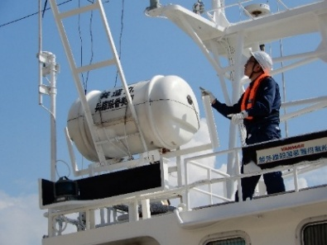
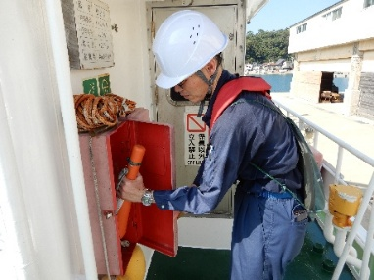
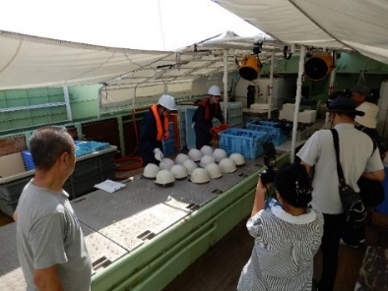

救命いかだの点検
自己点火灯の点検
保護帽の点検

※ 昨年の点検のようす
配布先 |  | 問い合わせ先
但馬県民局記者クラブ |  | 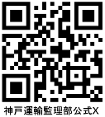  神戸運輸監理部  海上安全環境部 船員労働環境・海技資格課  担当：奥田、池田、松本  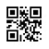    電話：０７８－３２１－７０５３（直通）  C to Seaプロジェクト  海や船が「楽しく身近な存在」になるための取組み。  ポータルサイト「海ココ」→

